**第8周教育信息技术中心通知**

**一、科大讯飞“人工智能+教育”交流会通知**

时间：10月19日（周二）8:00

内容：科大讯飞“人工智能+教育”交流会（中小学）

对象：

|  |  |
| --- | --- |
| 倪卫卫 | 西渡小学 |
| 陈宇华 | 奉城二小 |
| 黄佳麟 | 柘林学校 |
| 高音 | 解放路小学 |
| 戴燕 | 明德外国语小学 |
| 宋佩红 | 景秀高级中学 |
| 范莉 | 肖塘小学 |
| 张钱浩 | 肇文学校 |
| 邬春辉 | 青村小学 |
| 陈立 | 育贤小学 |
| 王亮 | 汇贤中学 |
| 杜叶飞 | 奉城第二中学 |

地点：上海市长宁区中山国际广场 A座

备注：当天早上8点集中教育学院统一发车。（朱勤13641702938）

时间：10月21日（周四）8:00

内容：科大讯飞“人工智能+教育”交流会（幼儿园）

对象：

|  |  |
| --- | --- |
| 邵冬铖 | 海贝幼儿园 |
| 曹兵 | 金水苑幼儿园 |
| 倪华 | 解放路幼儿园 |
| 沈建芳 | 青村幼儿园 |
| 姚菊华 | 金棕榈幼儿园 |
| 钱金花 | 桃花源幼儿园 |
| 金王义 | 待问幼儿园 |
| 夏永泉 | 金蔷薇幼儿园 |
| 杨颖 | 上海市音乐学院奉贤区九棵树实验幼儿园 |
| 袁磊 | 聚贤幼儿园 |
| 周峰 | 西渡幼儿园 |
| 宋斌 | 邬桥幼儿园 |
| 薛琼 | 南中路幼儿园 |
| 徐雪妹 | 江海幼儿园 |
| 吴漪 | 江海幼儿园 |
| 褚烨 | 金阳幼儿园 |

地点：上海市长宁区中山国际广场 A座

备注：当天早上8点集中教育学院统一发车。（朱勤13641702938）

**二、关于第二届奉贤区“希沃杯”交互式多媒体课件大赛的通知**

**一、活动目的(请各教研组长确定参赛人员，尽早准备参加比赛)**

为深入贯彻落实上海市教师信息技术应用能力提升工程2.0有关要求，教育信息技术中心联合广州视睿科技有限公司开展第二届奉贤区“希沃杯”交互式多媒体课件大赛，旨在提升中小幼教师信息技术与学科教学深度融合水平，促进信息技术与教育教学融合取得新突破。

二、**参赛对象、参赛课程范围及时间安排**

1、参赛对象为全区幼儿园、中小学在职教师

2、赛课范围为中小学、幼儿园所有学科，分为幼儿园组、中小学组2个组别。

3、时间安排：

10月26日——11月9日：作品提交（提交方式附后）

11月10日——11月23日：初赛评审（确定决赛名单）

11月24日——12月7日：入围决赛教师上传教学课堂实录

12月8日——12月21日：决赛评审

三、**参赛报名及作品报送**

1、参赛报名：

参赛教师请填写报名表（附后），并与学校盖章版扫描或拍照同时在11月9日前发送至邮箱zhuqinfx@163.com。

**第二届奉贤区“希沃杯”交互式多媒体课件大赛报名表**

|  |  |  |  |
| --- | --- | --- | --- |
| 学校名称 |  | | |
| 姓 名 |  | 年 级 |  |
| 学 科 |  | 联系电话 |  |
| 课件名称 |  | | |
| 课件简介 |  | | |
| 学校意见 | 学校公章： | | |

2、作品报送：

课件作品应包含1份希沃白板5课件（enbx格式）、1份教学设计（word格式）、1段5-15分钟的录屏式说课视频以及1份课件分享的二维码图片（请将二维码插入Word文档，并以课件二维码命名该文档）。

课件作品命名方式：学校-组别（幼儿园组或中小学组）-学科-教师姓名-课程名称

课件上传说明：

## 登录云课堂

1. 浏览器（推荐谷歌、360极速浏览器）输入 <http://yun.shfxjy.cn>，进入到奉贤教育云，老师的账号是：师训号，首次登录默认密码是：fxedu123

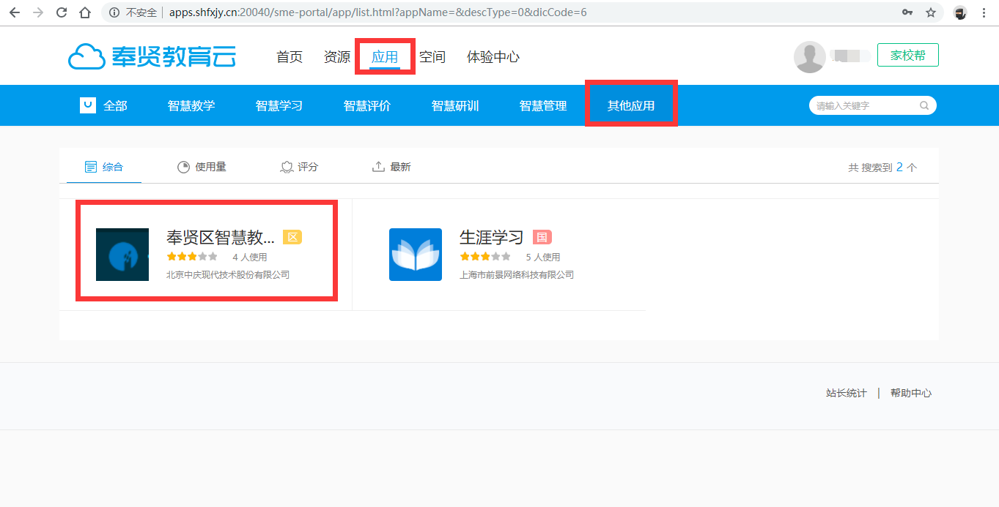

依次点击 应用-其他应用，选择奉贤区智慧教育云课堂。

1. 点击 进入应用，

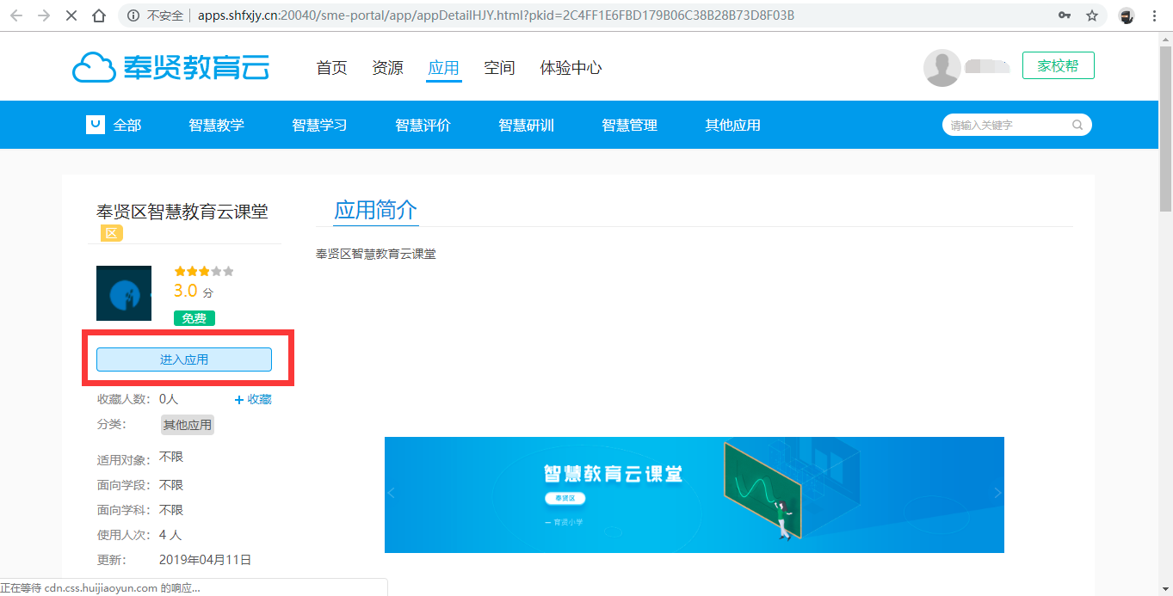

会跳转到 智慧教育云课堂 平台。如下：  
 注意：图例中为管理员角色登录，教师角色是没有查看右上角的 应用管理和系统管理 权限的。

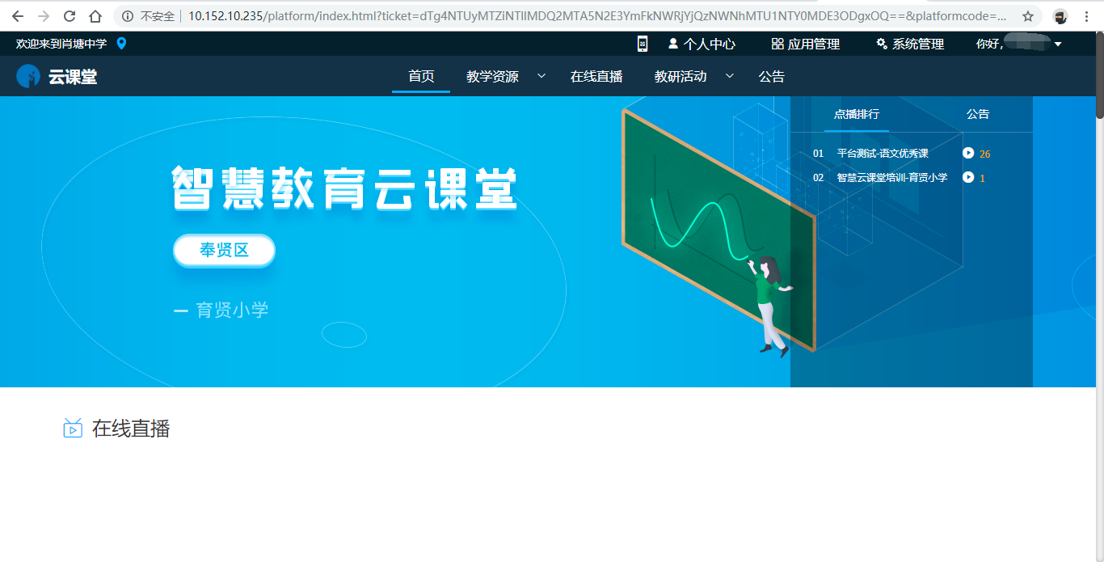

## 视频上传

1. 点击 个人中心，

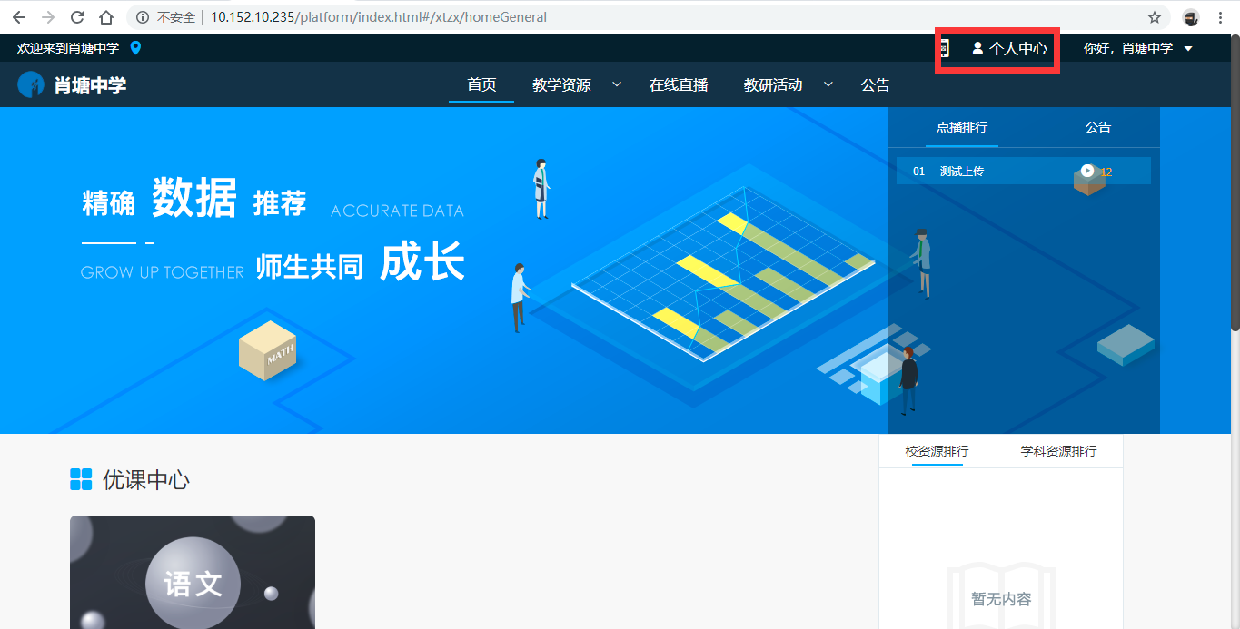

跳转到，个人中心详情页面，点击 新增，

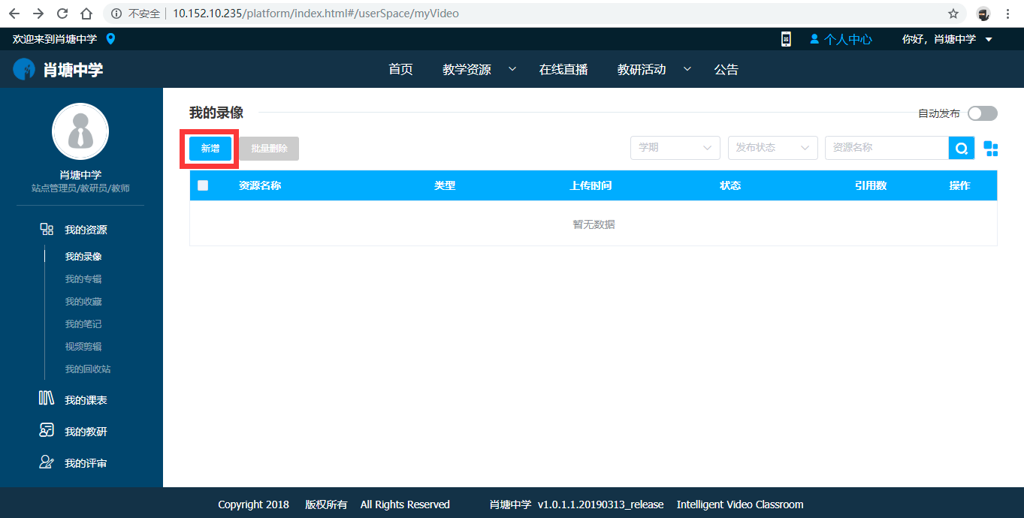

1. 进入新增详情页，按照要求填写相关内容，点击右侧资源文件-视频文件-上传按钮，

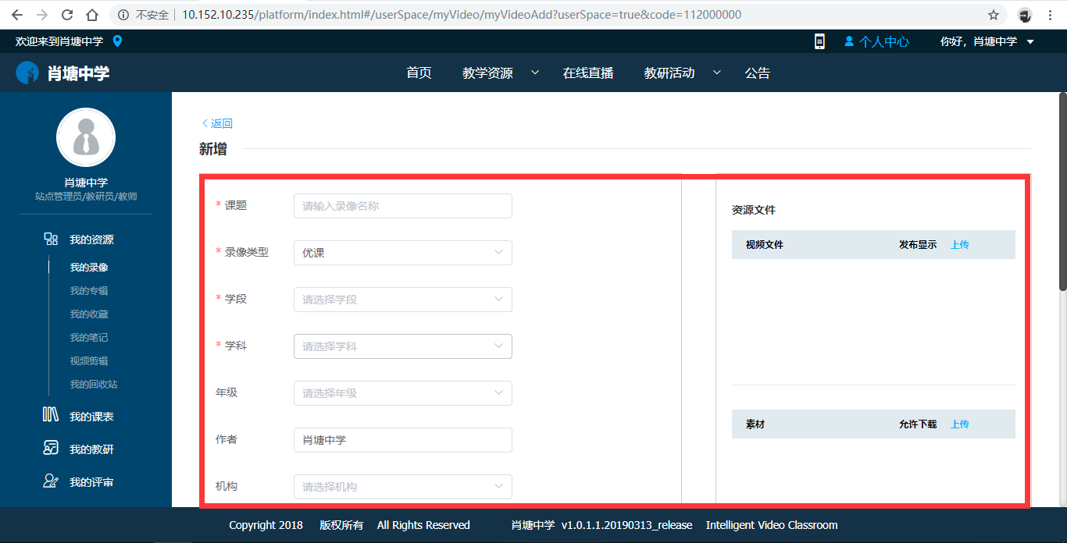

1. 会出现上传页面，点击 选择文件，选择要上传的视频文件（编码H264，MP4格式，文件大小不超过1.5G）。在素材中上传教学设计等相关文件，此处可以选择多个视频文件，会有待上传视频列表。

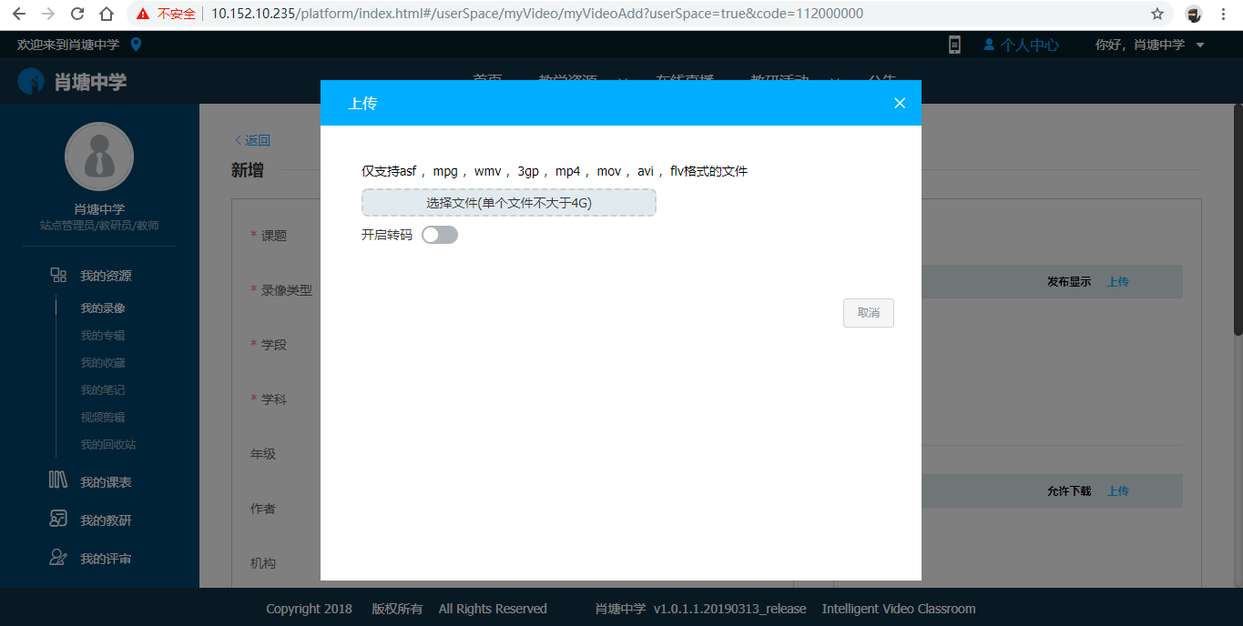

如果开启转码后，会在后台自动转码。选择完视频，点击开始上传，会出现上传进度页面。视频名称处，可以修改上传资源的名称。

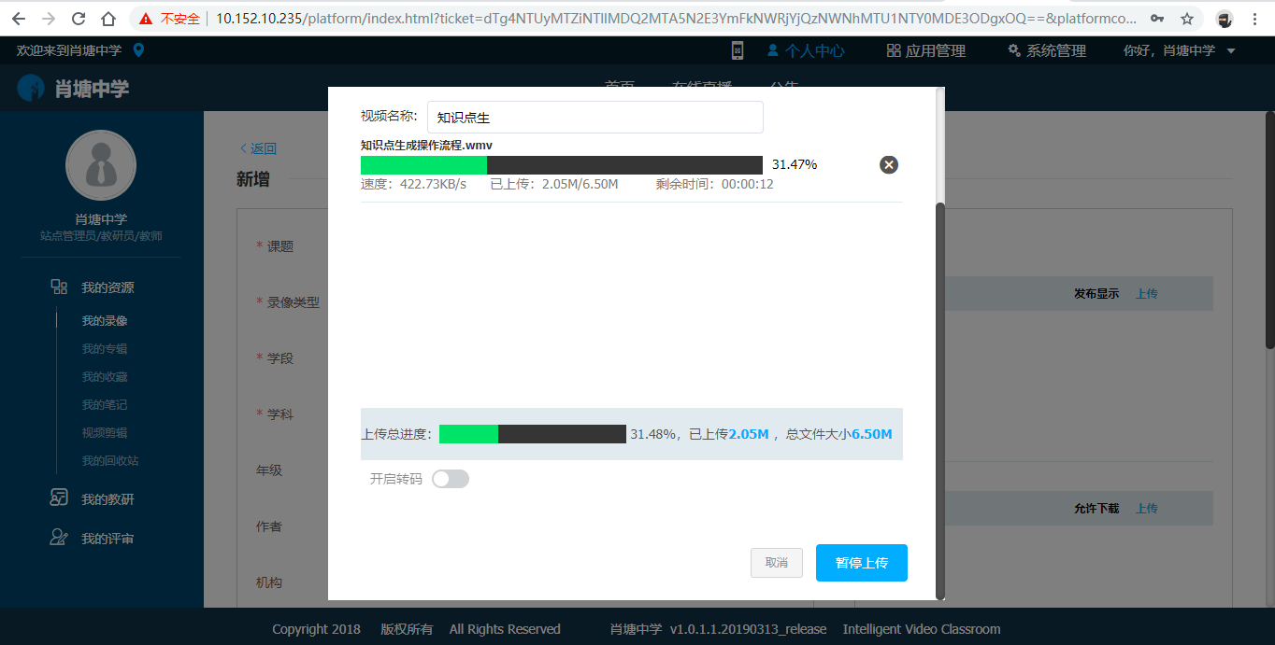

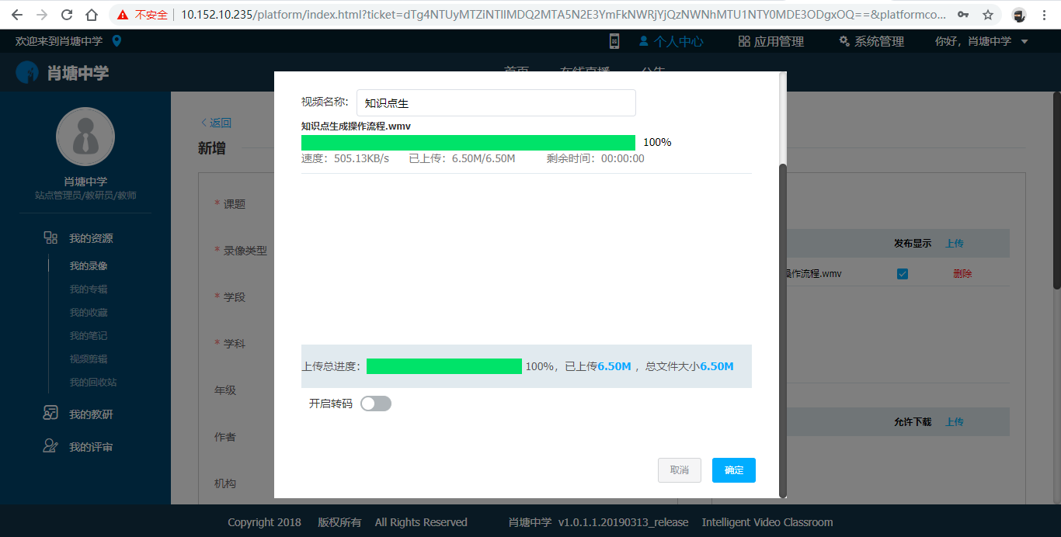

1. 上传完成后，点击确定按钮。返回到新增详情页，评课选项 选择 不启用。

点击 保存 或者 保存并发布，可以完成此次视频上传。

**四、参赛作品审核标准**

1. 贯彻学生核心素养及新课程标准理念，教学目标明确，教学重难点突出，教学结构完整，教学内容严谨无科学性错误。
2. 注重以学生发展为中心，设计中有丰富的学生互动环节，体现信息技术与学科教学的有效融合，突出互动教学模式的创新；
3. 教学课例包含的资源完整，至少包含但不限于视频、希沃白板5课件等资源；
4. 在教学过程中必须使用希沃白板5交互式电子白板，可以配合使用班级优化大师、希沃授课助手、授课宝、反馈器、视频展台等周边产品增强教学效果。

|  |  |  |  |
| --- | --- | --- | --- |
| 评价项目 | 评价指标 | 详细描述 | 备注 |
| 教学设计 | 教学目标 | 教学目标明确、阐述清晰，贯彻中国学生核心素养及新课程标准理念，教学重难点突出，目标完成度好。 |  |
| 教学内容 | 教学结构完整，教学内容严谨无科学性错误。 |  |
| 教学方法 | 根据学生水平选择恰当教学方法，倡导自主、合作、探究的新型学习方式，避免灌输式讲授 | 重点考察项 |
| 活动设计 | 注重以学生发展为中心，设计中有丰富的学生互动环节，学习活动设计恰当、适量，操作性强。 | 重点考察项 |
| 课件制作 | 课件交互性 | 熟练运用电子白板的各项功能，例如书写、擦除、蒙层、克隆、课堂活动、思维导图、学科工具、聚光灯、放大镜、板中板等交互功能，汉字、拼音、几何、公式、函数、英汉词典、四线三格、化学方程、星球等学科工具；  条件许可情况下，建议配合希沃白板5周边的软硬件，如[班级优化大师](http://care.seewo.com/)、[希沃授课助手](http://e.seewo.com/product/SeewoLink)、[授课宝、反馈器、视频展台](http://e.seewo.com/)等增强教学效果；  希沃白板5的交互功能及周边软硬件应用娴熟、恰当、交互性强。 | 重点考察项 |
| 学科整合性 | 能够运用交互功能突破学科教学中的重点难点，与学科内容结合程度好，避免为了用技术而用技术的倾向，体现信息技术与学科教学的有效融合，突出互动教学模式的创新。 | 重点考察项 |
| 课件美观度 | 课件的页面排版、配合、文字、图片美观大方。 | 重点考察项 |
| 运行状况 | 课件播放运行情况良好，没有明显的Bug。 |  |
| 页面说明 | 页面注释清楚，易读易懂，方便使用。 | 重点考察项 |
| 格式规范 | 基本信息 | 基本信息完整，包括：学科、学段、年级、教材版本、课题名称。 |  |
| 课件结构 | 课件结构满足“基本信息+教学目标+课件主要内容（包含页面使用说明）”的要求。 |  |
| 创新性 | 创新用法 | 创造性利用希沃白板5等多种工具用法，且对教学效果有明显的提升 |  |

教育信息技术中心

2021.10.13

**课例作品制作规范**

|  |  |
| --- | --- |
| 维度 | 说明 |
| 形式 | 课例作品可采用希沃知识胶囊或录制视频两种方式上传  内容以课件+音频的说课形式为主，可以穿插部分现场实录片段作为补充； |
| 时长 | 知识胶囊或视频时长在5-15分钟内； |
| 画面 | 1、画面清晰，课程背景建议使用简约风格，页面排版美观大方； |
| 2、动画及翻页速度适中，保证能够表达课件展现形式； |
| 3、课程视频画面不能出现与课件无关的任何商业标志或图案以及网址信息等； |
| 4、视频画面避免录制到与课程无关的干扰信息（如：课件顶部小红条、电脑任务栏、QQ、360安全卫士、屏幕保护、对话窗口等弹出框） |
| 音质 | 1、讲普通话，使用文明、规范用语，语言简练，不啰嗦重复； |
| 2、讲话吐字清晰；语音语速适中，声音有感染力； |
| 3、无电流杂音、回声、麦克风震动声、口水音、环境噪声等杂音 |
| 4、如配有背景音乐，应控制音量，避免掩盖说课声音 |
| 知识胶囊  格式 | 录制好的知识胶囊选择以海报形式分享，  作品提交只需上传海报图片即可 |
| 视频格式 | 1、画面宽高比16:9、视频H.264编码、分辨率720P、帧率25帧/秒、视频码率1.5 Mbit/s、画面宽高比16:9；音频AAC编码、码率128kbps、采样频率48kHz，音频幅度控制在-10dbfs左右、双声道、左右声道相同 |
| 2、视频格式为MP4 |
| 3、视频大小不要超过1000Mb。 |

**课件作品制作规范**

1．课件第1页为“基本信息”（可简单介绍自己，时长不超过15s）应包含的项目有：“课题名称”、“学校名称”、“作者名称”、“教材版本”、“课件学段”、“课件年级”、“课件学科”。

2.课件第2页为“教学目标”（对教学目标直接进行展示，简单解释，时间不宜过长）；

3.第3页之后为课件主要内容，根据教学设计中教学环节，依次展开；

**作品评分细则**

|  |  |  |  |
| --- | --- | --- | --- |
| 评分维度 | 评分项 | 评分要求 | 满分 |
| 教学设计 （25分） | 教学目标 | 教学目标明确、阐述清晰，贯彻中国学生核心素养及新课程标准理念，教学重难点突出，目标完成度好。 | 5分 |
| 教学内容 | 教学结构完整，教学内容严谨无科学性错误 | 5分 |
| 教学方法 | 根据学生水平选择恰当教学方法，倡导自主、合作、探究的新型学习方式，避免灌输式讲授 | 5分 |
| 活动设计 | 注重以学生发展为中心，设计中有丰富的学生互动环节，学习活动设计恰当、适量，操作性强 | 10分 |
| 课件制作 （50分） | 基础规范 | 1、基本信息完整，包括：学科、学段、教师、教材、课题名称等 2、课件播放流畅，无明显制作bug（包括但不限于链接跳转异常、课件排列顺序有误、课件不完整等） 3、课件按照大赛要求添加活动设计、使用说明等注释，且注释内容简洁清晰、易读易懂 | 5分 |
| 知识严谨 | 1、课件中无学科错误、常识错误、前后内容不一致等 2、无错别字、错误注音、题目答案不对应等低级错误 | 5分 |
| 课件交互 | 1、熟练运用电子白板的各项功能，例如书写、擦除、蒙层、克隆、课堂活动、思维导图、学科工具、聚光灯、放大镜、板中板等交互功能，汉字、拼音、几何、公式、函数、英汉词典、四线三格、化学方程、星球等学科工具 2、条件许可情况下，建议配合希沃白板5周边的软硬件，如班级优化大师、希沃授课助手、授课宝、反馈器、视频展台等增强教学效果 3、希沃白板5的交互功能及周边软硬件应用娴熟、恰当、交互性强，恰当的体现学生参与课堂教学 | 20分 |
| 学科整合 | 能够运用交互功能突破学科教学中的重点难点，与学科内容结合程度好，避免为了用技术而用技术的倾向，体现信息技术与学科教学的有效融合，突出互动教学模式的创新 | 10分 |
| 美观程度 | 课件配色、排版、文字、图片美观大方，符合对应学科学段教学特征 | 10分 |
| 视频录制 （20分） | 基础规范 | 1、知识胶囊以图片形式上传海报，使用的EN5课件累计大小不超过1G  2、视频在100M内，分辨率在720P（1280×720）以上，比例为16：9 | 5分 |
| 课程形式 | 1、课程视频以录屏说课形式为主，可以穿插部分现场实录片段作为补充，但占比不超过全片长度1/3 2、课程时长在5-10分钟内 | 5分 |
| 视频画面 | 1、画面清晰简洁，无内容遮盖、画面显示完全 2、动画及翻页速度适中，能够抓住观看者注意力 3、画面避免录制到与课程无关的干扰信息（如：课件顶部小红条、电脑任务栏、QQ、360安全卫士、屏幕保护、对话窗口等弹出框） | 5分 |
| 视频音质 | 1、讲普通话，规范用语，语言简洁，吐字清晰，语速适中 2、无电流杂音、回声、麦克风震动声、口水音、环境噪声等杂音 3、如配有背景音乐，应控制音量，避免掩盖说课声音 | 5分 |
| 加分项 （5分） | 创新性 | 创造性利用希沃白板5等多种工具用法，且对教学效果有明显的提升 | 5分 |
| 合计 | |  | 100分 |